ŠPORT | 
SPREHOD V NARAVI IN GIMNASTIČNE VAJE Z RUTO

Pojdi na svež zrak in se sprehodi okoli svojega doma. Opazuj naravo.

- Za izvedbo gimnastičnih vaj potrebuješ ruto.

Vsako vajo ponovi 8x.

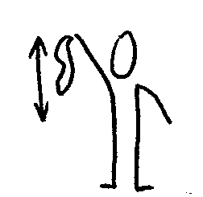 | Ruto primemo z desno roko za vogal, z njo mahamo po desni strani telesa gor in dol. Ponovimo z levo roko.
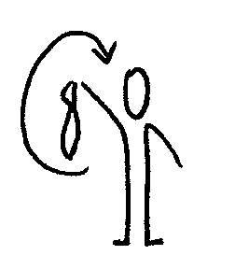 | Ruto primemo za vogal z eno roko, krožimo – naprej in nazaj. Menjamo roki.
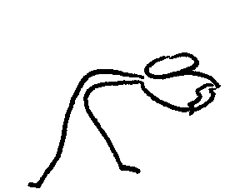 | Stojimo razkoračno, ruto držimo z obema rokama, naredimo predklon, nato zaklon.
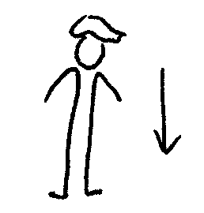 | Ruto prepognemo in položimo na glavo. Poskušamo sesti in vstati, ne da bi nam pri tem padla z glave.
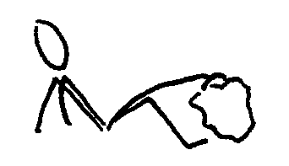 | Sedimo, ruta leži pred nami na tleh. Z nožnimi prsti dvignemo ruto visoko.
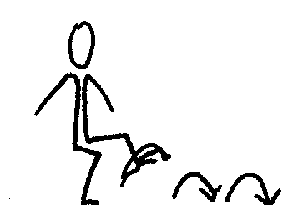 | Ruto obesimo prek levega stopala, nato skačemo po desni naprej. Ponovimo z drugo nogo.
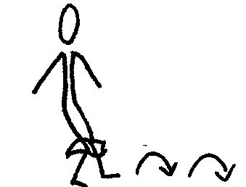 | Ruto držimo med koleni in skačemo naprej.
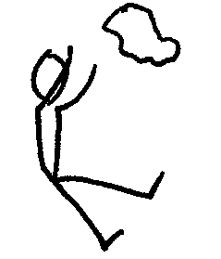 | Sedimo, ruto zmečkamo in jo vržemo. Hitro vstanemo, poberemo ruto in sedemo. Kdo je najhitrejši?

Se spomniš še katere zabavne vaje, ki smo jo delali v telovadnici? Naredi še tisto. Ne pozabi na pravilno izvedbo vaj (predvsem na hitrost izvajanja).

